

Documento de Visión

Germán Moreno (C.I.: 31.449.083) – Arquitecto de Software
Fabián Silva (C.I.: 30.774.804) – Desarrollador
Bruno Yauripoma (C.I.: 29.651.365) – Analista
Ingeniería de Requisitos · NRC 16354 · Octubre de 2026

TABLA DE CONTENIDOS
1. Declaración de Oportunidad 3
2. Solución Informática Propuesta 4
3. Objetivo General 6
4. Objetivos Específicos y Alcance 6
5. Limitaciones 7
6. Cuadro de Factibilidad 8
7. Modelo de Desarrollo y Esquema CVDS 9
Referencias 11
Apéndice A. Planificación general del proyecto 13
Apéndice B. Planificación detallada de la Etapa de Inicio 14
Apéndice C. Estructura de costos 15
Apéndice D. Documentación de los procesos de negocio 17
Apéndice E. Usuarios potenciales y contactos 18
Anexo 1. Comparación de aplicaciones generalistas 19
Anexo 2. Comparación de aplicaciones especializadas con IA 19
Las páginas numeran la hoja completa del archivo (la portada es la página 1). El cuerpo del documento (secciones 1 a 7) ocupa 9 páginas o menos, sin contar portada, tabla de contenidos, referencias, apéndices ni anexos.

DECLARACIÓN DE OPORTUNIDAD
Los estudiantes de último año de la carrera de Derecho de la Universidad Católica Andrés Bello (UCAB) se encuentran en una fase crítica de transición académica y profesional. La titulación exige completar la carga académica, cumplir el Servicio Comunitario e ingresar al sistema de pasantías, que contempla 240 horas de práctica [1] [5]. Según los estudiantes entrevistados, la tesis de grado ya no forma parte del plan de estudios, de modo que la pasantía y el servicio comunitario (Clínica Jurídica de Parque Social) son los requisitos reales de egreso [2]. La vida de este estudiante gira en torno a cuatro actividades: aprender, realizar revisiones documentales, buscar prácticas profesionales y planificar su inserción laboral [6].
Scriptify, empresa de consultoría de Tecnologías de Información, delimita su mercado a estos estudiantes. Mediante una entrevista a dos estudiantes de último año [2] se validaron cuatro problemas que una solución informática sí puede atender:
- Acceso informal a las vacantes. El canal principal es el "boca a boca" (profesores, familiares, amigos y representación estudiantil), seguido de LinkedIn y de grupos estudiantiles [2]. La oportunidad depende de la red personal de cada estudiante y no existe una forma sencilla de filtrar ofertas por compatibilidad horaria.
- Conflicto entre tres agendas. El "trabajo de calle" del pasante (registros, notarías y tribunales) se concentra en la mañana y primeras horas de la tarde, mientras que las clases se ubican entre el mediodía y la tarde temprana; las firmas resuelven el choque con jornadas reducidas (por ejemplo, de 1:30 p. m. a 5:00 p. m.) [2]. El estudiante debe coordinar a la vez su horario académico [8], el trabajo de oficina y el de calle.
- Restricciones del entorno. Derecho Penal es el área más compleja para conseguir pasantías [2] [3], y la atención en tribunales y registros es inestable (días sin despacho y recortes de la jornada pública por el déficit eléctrico [4]). Este cuello de botella depende de la administración pública y no puede resolverse con un software privado [2]; por ello queda fuera del alcance (Limitaciones).
- Tareas mecánicas y repetitivas. Ya dentro de la pasantía, la redacción de contratos funciona como un "rompecabezas" de cláusulas estandarizadas [2], un proceso repetitivo y altamente automatizable [6] [7].
Las herramientas que los estudiantes conocen (Microjuris, Adobe Sign y SAP Ariba [2]) sirven para consultar normativa o para gestionar contratos a escala corporativa; ninguna ayuda a un estudiante a ubicar una pasantía compatible con su horario ni a armar borradores con apoyo de inteligencia artificial (IA). Existe, por tanto, una oportunidad de consultoría: reducir el tiempo que el estudiante invierte en encontrar una pasantía compatible con sus clases y en producir borradores contractuales, recomendando e integrando soluciones comerciales existentes, sin desarrollar software propio. Ese tiempo (búsqueda y borrador) será el indicador a medir en el grupo piloto.
SOLUCIÓN INFORMÁTICA PROPUESTA
Scriptify prestará un servicio de consultoría de TI [6]: recomendará, configurará e integrará dos plataformas comerciales ya disponibles, sin programar código propio. La propuesta combina una aplicación generalista de búsqueda de empleo, LinkedIn Jobs, y una aplicación especializada de IA para el sector legal (Legal Tech), Spellbook, unidas por un puente definido en el flujo de valor (Figura 1).
Ambas se seleccionaron al comparar seis alternativas por componente con cinco criterios: (1) ajuste a los problemas validados, (2) disponibilidad y precio en dólares, (3) curva de aprendizaje del estudiante, (4) integración con las herramientas que ya usa (Word y correo) y (5) desempeño en español. La comparación y la razón de descarte de las demás aparecen en los Anexos 1 y 2.
- Aplicación generalista: LinkedIn Jobs (Germán Moreno y Fabián Silva). Permite parametrizar filtros de jornada de medio tiempo, modalidad híbrida o remota y programas de prácticas [9], lo que reduce la dependencia del "boca a boca" [2] y atiende los problemas 1 y 2. Su límite es que filtra por tipo de jornada, no por el horario de clases del estudiante; esa brecha la cubre el puente.
- Aplicación especializada: Spellbook (Fabián Silva y Bruno Yauripoma). Plataforma comercial de IA para contratos basada en modelos de lenguaje extenso (LLM) [10] que se ejecuta como complemento (add-in) dentro de Microsoft Word [11]; analiza contratos, sugiere cláusulas omitidas, señala riesgos y genera borradores [11], lo que atiende el problema 4. Su desempeño en español y su ajuste al derecho venezolano se evaluarán en las pruebas del grupo piloto (Objetivo 3).
- Puente (Germán Moreno y Bruno Yauripoma). No requiere conectores ni APIs. Consiste en una Ficha de pasantía en Word, plantilla propia de Scriptify, que (a) contrasta el horario académico [8] con la jornada ofrecida por la vacante antes de postular, (b) recoge de la vacante la firma, la jornada pactada y las tareas asignadas, y (c) encabeza cada borrador elaborado con Spellbook y acumula las horas de la pasantía. Así la tarea, la fecha de entrega y el tiempo invertido pasan de una aplicación a la otra.
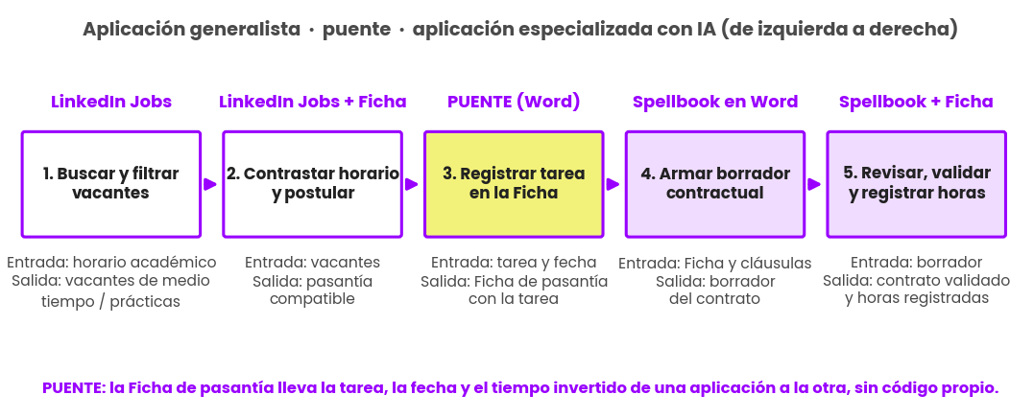
Figura 1. Flujo de valor propuesto, de izquierda a derecha (elaboración propia de Scriptify).
Con esta combinación Scriptify espera, y verificará en el grupo piloto, los siguientes resultados: acceso más equitativo a las pasantías, porque las vacantes quedan visibles y filtrables sin depender de contactos [2] [9]; compatibilidad entre clases y trabajo, gracias al contraste de horarios de la Ficha; menos tiempo en tareas mecánicas, porque el primer borrador se genera con apoyo de IA y lo valida el abogado supervisor [2] [11]; y evidencia verificable de la pasantía, pues la Ficha acumula las horas de las 240 exigidas [5].
OBJETIVO GENERAL
Proponer una solución informática que integre una aplicación de búsqueda de pasantías y una de IA jurídica para estudiantes de último año de Derecho de la UCAB.
OBJETIVOS ESPECÍFICOS Y ALCANCE
1. Elaborar el documento de requisitos y de evaluación que priorice los requisitos funcionales y no funcionales de los estudiantes de 9.º y 10.º semestre de Derecho de la UCAB y defina los criterios y pesos para comparar aplicaciones.
Alcance: Incluye la documentación de los procesos actuales (Apéndice D), entrevistas y cuestionarios cerrados a estudiantes, y la matriz de evaluación aplicada a las alternativas de los Anexos 1 y 2 mediante pruebas gratuitas o demostraciones. No incluye auditorías de seguridad a los proveedores ni los trámites presenciales en registros y tribunales.
2. Diseñar el flujo de valor y el puente entre LinkedIn Jobs y Spellbook, con la plantilla de la Ficha de pasantía, que defina qué datos pasan de una aplicación a la otra.
Alcance: Producto: diagrama de flujo de valor y plantilla de la Ficha. Excluye programar conectores, APIs o código propio.
3. Configurar una demostración funcional del flujo completo con tres casos de uso reales: coordinar el horario de clases con una vacante, armar un contrato a partir de cláusulas y registrar horas y entregables.
Alcance: Incluye pruebas de interoperabilidad entre las dos aplicaciones y con Word, y pruebas con un grupo piloto de estudiantes, con datos ficticios o públicos y sin información confidencial. Mide el tiempo de búsqueda y de elaboración del borrador.
4. Elaborar la recomendación final y la guía de adopción en español, y capacitar al grupo piloto en su uso.
Alcance: Incluye el informe de recomendación sustentado en la matriz y en la demostración, la guía paso a paso y la sesión de capacitación; excluye el soporte posterior a la entrega y la puesta en producción (Fase II).
Los cuatro objetivos cubren los componentes del sistema de información propuesto: los procesos y los datos (objetivos 1 y 2), el software (objetivo 3) y las personas (objetivo 4).
LIMITACIONES
- La documentación del proyecto y la guía de adopción se redactarán exclusivamente en español.
- El levantamiento de requisitos y el grupo piloto se limitarán a estudiantes del noveno y décimo semestre de la Escuela de Derecho de la UCAB, en Venezuela.
- Las pasantías consideradas serán las de firmas jurídicas y organizaciones del sector privado venezolano.
- El proyecto se limita a recomendar, configurar e integrar soluciones comerciales existentes (LinkedIn Jobs y Spellbook); no incluye desarrollo de código fuente ni software propio.
- No abarca el trabajo presencial en registros, notarías y tribunales, que depende de la administración pública [2].
- La IA actúa como asistente de redacción: la validación jurídica final, la firma y la responsabilidad legal de los contratos recaen en el estudiante y en el abogado supervisor de la firma.
- El plazo es de 8 meses (05/10/2026 al 04/06/2027); la puesta en producción (Fase II) queda fuera del alcance.
CUADRO DE FACTIBILIDAD
Escala de 0 a 5; umbral de éxito: 80 %. La escala económica se define en el Apéndice C. Tarifa por hora: $5,93 [13]; 718 horas del equipo en 8 meses (Apéndice A).
Factibilidad |  | Descripción | Escala  (0-5) | %
Operacional  (40 %) | Funcional  (20 %) | LinkedIn Jobs filtra por jornada de medio tiempo, modalidad y prácticas [9] y Spellbook asiste el armado de contratos en Word [11]; juntas cubren los problemas 1, 2 y 4 de la Declaración. Brecha: ninguna lee el horario de clases, por lo que el contraste es manual mediante la Ficha de pasantía (puente). Por eso la calificación es 4 y no 5. | 4 | 16 %
Operacional  (40 %) | Política  (20 %) | Se asume que los estudiantes ya usan Word y LinkedIn (se confirmará con el cuestionario del Análisis), lo que reduce la curva de aprendizaje. Riesgo: desconfianza hacia la IA para redactar; se mitiga con la capacitación (objetivo 4) y con la validación del abogado supervisor. | 4 | 16 %
Técnica  (30 %) | Recursos de TI  (15 %) | No se requieren conectores, APIs ni servidores: la integración ocurre en el flujo de valor (Figura 1). Se necesitan laptops con internet y una licencia de Microsoft Word (Office Home 2024, pago único de $179,99 [16]), incluida en el costo de desarrollo. | 5 | 15 %
Técnica  (30 %) | RR. HH.  (15 %) | Los tres integrantes cubren análisis, arquitectura y desarrollo, con competencias para la investigación de campo, la comparación de herramientas y la validación con el grupo piloto. No tienen experiencia previa en IA jurídica ni en derecho venezolano; se compensa con autoformación y entrevistas a estudiantes de Derecho. | 4 | 12 %
Económica  (30 %) | Costo total de desarrollo  (20 %) | 718 h × $5,93/h = $4.257,74; Spellbook, 3 meses × $79,00 = $237,00 (rango de mercado de $20 a $99 al mes [12]); Word, $179,99; LinkedIn Jobs es gratuito. Total: $4.674,73, que equivale al 93,5 % del presupuesto de referencia de $5.000,00 (criterio del equipo). Ver Apéndice C. | 4 | 16 %
Económica  (30 %) | Costo esperado de mantenimiento  (10 %) | Por estudiante y por trimestre (las 240 h de pasantía se completan en unos 3 meses [5]): Spellbook, 3 × $79,00 = $237,00, más 6 h de mantenimiento (2 h al mes) × $5,93 = $35,58. Total: $272,58, el 90,9 % del presupuesto de referencia de $300,00 por usuario y trimestre (criterio del equipo). | 4 | 8 %
Total estimado de factibilidad del proyecto |  |  | 25 | 83 %

El resultado (83 %) supera el umbral del 80 %, con un margen de tres puntos que depende de la cotización definitiva de Spellbook, cuyo precio se confirma con el proveedor [12].
MODELO DE DESARROLLO Y ESQUEMA CVDS
Scriptify adoptará el modelo en cascada con subproyectos [17] [18]. Se justifica porque (a) el trabajo consiste en evaluar y configurar productos comerciales, cuyos requisitos pueden definirse antes de elegir; (b) los dos componentes son técnicamente independientes y se trabajan en paralelo por parejas distintas, lo que acorta el plazo de 8 meses; y (c) al terminar se integran en un único flujo de valor. A diferencia de una cascada pura, los estudiantes del mercado participan desde el Análisis y en cada iteración, para detectar rechazo o fallas de interoperabilidad antes de la Transición. Los requisitos se documentarán con análisis estructurado de procesos y casos de uso, y el SRS seguirá el estándar ISO/IEC/IEEE 29148.
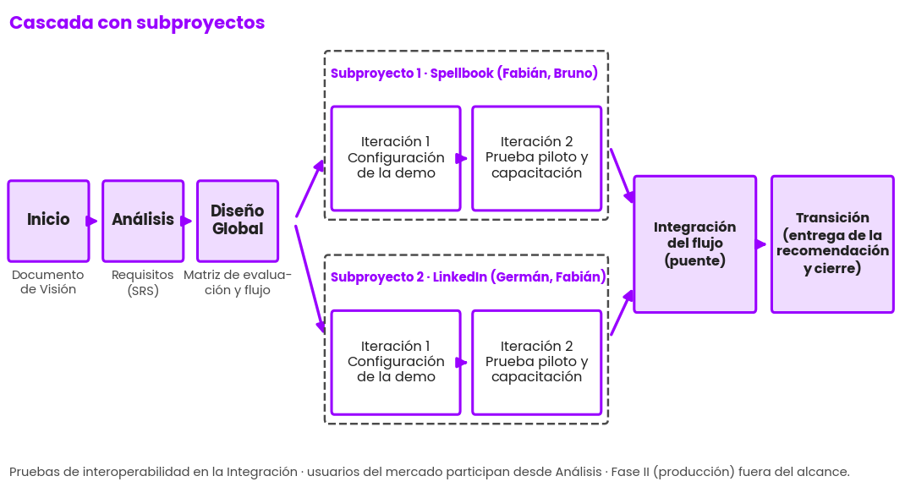
Figura 2. Esquema del ciclo de vida del proyecto (elaboración propia de Scriptify).
Etapa | Descripción y producto
Inicio | Define mercado, oportunidad, solución, objetivos y factibilidad. Producto: Documento de Visión.
Análisis | Levantamiento de requisitos con los estudiantes (revisión documental, entrevistas y cuestionarios cerrados). Producto: SRS.
Diseño Global | Criterios y pesos de la matriz de evaluación, flujo de valor y plan de pruebas. Producto: matriz y diseño del flujo.
Subproyectos 1 y 2  (Iteración 1) | Cada pareja configura la demostración de su aplicación (Spellbook; LinkedIn Jobs) y registra tiempos y dificultades.
Subproyectos 1 y 2  (Iteración 2) | Prueba con estudiantes del grupo piloto, ajustes y capacitación en el uso de cada aplicación. Producto: aplicación configurada y guía de uso.
Integración del flujo de valor | Construcción del puente (Ficha de pasantía) y pruebas de interoperabilidad entre las dos aplicaciones y con Word. Producto: demostración completa.
Transición | Entrega de la recomendación final y la guía de adopción y cierre del proyecto. La puesta en producción (Fase II) queda fuera del alcance.

La planificación completa (8 meses, 718 horas) y su desglose por etapa figuran en los Apéndices A y B. Los roles son: Bruno Yauripoma, Analista; Germán Moreno, Arquitecto de Software; y Fabián Silva, Desarrollador.
REFERENCIAS
[1] Escuela de Derecho, UCAB (2023). Pensum de la Carrera de Derecho. https://www.ucab.edu.ve/wp-content/uploads/2023/07/Derecho-30-05-2023-.pdf
[2] Ángel, S. y Palacios, D. (2026, 16 de octubre). Entrevista con estudiantes de último año de Derecho [Comunicación personal; audio y transcripción]. https://drive.google.com/drive/folders/1NkRD80UPWOtX5S2B8PPBXbnxLuJxZsgA?usp=sharing
[3] Comisión Internacional de Juristas. (2022). Abogados bajo ataque. Barreras a la profesión legal en Venezuela. https://www.justiciayverdad.org/wp-content/uploads/2022/06/Venezuela-Lawyers-under-attack-publications-briefing-paper-2022-SPA.pdf
[4] Ámbito, RD. (2026, 13 de agosto). ¡Emergencia energética! Venezuela recorta el horario público por histórico déficit de electricidad. https://ambitord.com/2026/08/13/emergencia-energetica-venezuela-recorta-el-horario-publico-por-historico-deficit-de-electricidad/
[5] Escuela de Derecho, UCAB (s. f.). Página de Pasantías de la Escuela. https://derecho.ucab.edu.ve/escuela/conexion-profesional/sede-caracas-y-guayana/pasantias/
[6] Cardoso, L. (2026). Legal Tech [Enunciado del proyecto, Ingeniería de Requisitos]. Universidad Católica Andrés Bello.
[7] Docusign. (2023). Cómo la automatización de contratos impulsa la precisión y la eficacia. https://www.docusign.com/es-mx/blog/automatizacion-de-contratos
[8] Escuela de Derecho, UCAB. (2026). Horarios académicos. https://drive.google.com/drive/folders/1glvxEV5rnM3PpzRfxqVer5pZlc5bXBut?usp=sharing
[9] Aula CM. (s. f.). LinkedIn: qué es, para qué sirve y cómo funciona. https://aulacm.com/que-es/linkedin-que-es-para-que-sirve-y-como-funciona/
[10] Stryker, C. (2021). ¿Qué son los grandes modelos de lenguaje (LLM)? https://www.ibm.com/es-es/think/topics/large-language-models
[11] Automate & Tweak. (s. f.). ¿Qué es Spellbook? https://automateandtweak.com/es/herramienta/spellbook/
[12] Jean-Philippe, J. (2026). Spellbook pricing in 2026: What it actually costs (reported tiers, verified contract data, and the math). https://thelegalprompts.com/blog/spellbook-pricing
[13] Colegio de Ingenieros de Venezuela. (2025). Salario mínimo neto del ingeniero [Tabulador, junio de 2025]. https://es.scribd.com/document/884363371/Tabulador-del-Colegio-de-Ingenieros-de-Venezuela-de-Junio-2025
[14] Spellbook. (s. f.). Spellbook: AI contract drafting and review. https://www.spellbook.com
[15] LinkedIn. (s. f.). LinkedIn Jobs. https://www.linkedin.com/jobs
[16] Microsoft. (s. f.). Office Home 2024 [Precio de lista, tienda oficial]. https://www.microsoft.com
[17] Zumba Gamboa, J. P. y León Arreaga, C. A. (2018). Evolución de las metodologías y modelos utilizados en el desarrollo de software. INNOVA Research Journal, 3(10), 20–33.
[18] Cardoso, L. (s. f.). Resumen PDS y ciclo de vida del desarrollo de software [Notas de clase]. Universidad Católica Andrés Bello.
APÉNDICE A
PLANIFICACIÓN GENERAL DEL PROYECTO
Proyecto de 8 meses con inicio el 05/10/2026 (enunciado). Se asume una pausa entre el 18/12/2026 y el 10/01/2027 por receso académico. Roles: A = Analista (Bruno Yauripoma), B = Arquitecto de Software (Germán Moreno), C = Desarrollador (Fabián Silva).
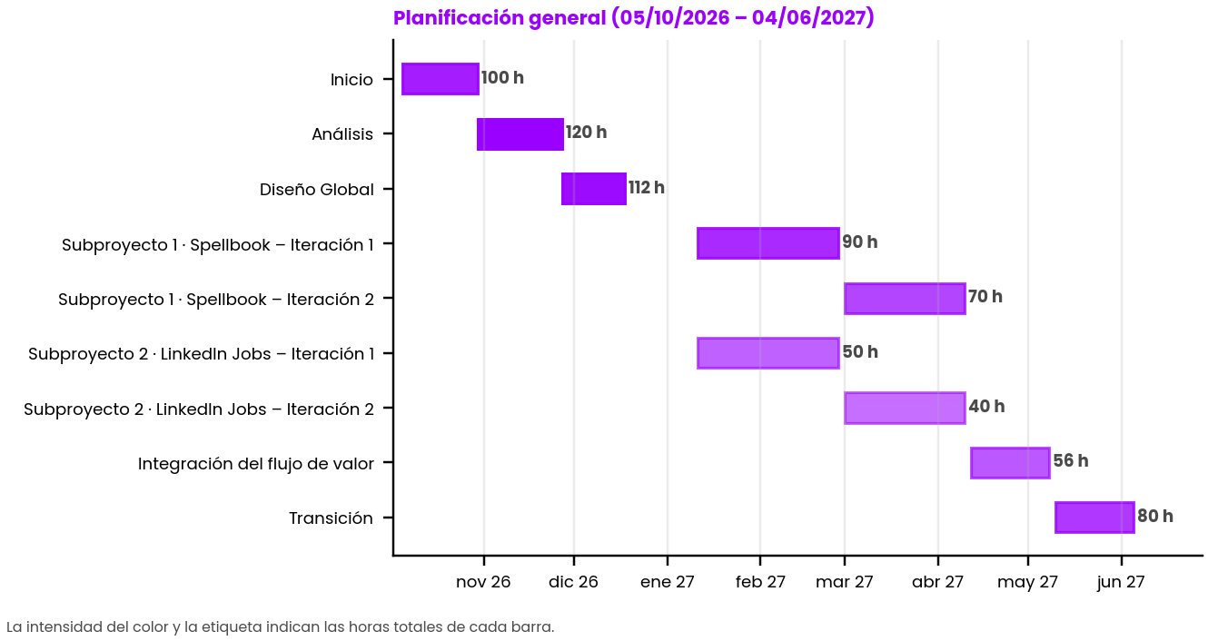
Etapa | Iteración | Inicio | Fin | Horas A / B / C | Total
Inicio | — | 05/10/2026 | 29/10/2026 | 36 / 36 / 28 | 100 h
Análisis | — | 30/10/2026 | 26/11/2026 | 48 / 40 / 32 | 120 h
Diseño Global | — | 27/11/2026 | 17/12/2026 | 32 / 40 / 40 | 112 h
Subproyecto 1 · Spellbook | Iteración 1 | 11/01/2027 | 26/02/2027 | 35 / 10 / 45 | 90 h
Subproyecto 1 · Spellbook | Iteración 2 | 01/03/2027 | 09/04/2027 | 28 / 10 / 32 | 70 h
Subproyecto 2 · LinkedIn Jobs | Iteración 1 | 11/01/2027 | 26/02/2027 | 5 / 20 / 25 | 50 h
Subproyecto 2 · LinkedIn Jobs | Iteración 2 | 01/03/2027 | 09/04/2027 | 5 / 15 / 20 | 40 h
Integración del flujo de valor | — | 12/04/2027 | 07/05/2027 | 18 / 26 / 12 | 56 h
Transición | — | 10/05/2027 | 04/06/2027 | 24 / 24 / 32 | 80 h
Total |  |  |  | 231 / 221 / 266 | 718 h

APÉNDICE B
PLANIFICACIÓN DETALLADA DE LA ETAPA DE INICIO
Actividades y fechas de la Etapa de Inicio, con las horas por rol. El entregable de la etapa es el Documento de Visión en PDF, enviado por correo a la profesora antes de las 10:00 a. m. del 29/10/2026.
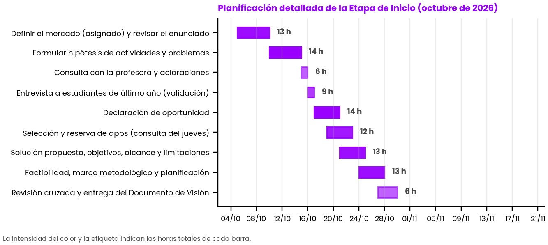
Actividad | Inicio | Fin | Horas A / B / C | Total
Definir el mercado (asignado) y revisar el enunciado | 05/10/2026 | 09/10/2026 | 5 / 5 / 3 | 13 h
Formular hipótesis de actividades y problemas | 10/10/2026 | 14/10/2026 | 5 / 5 / 4 | 14 h
Consulta con la profesora y aclaraciones | 15/10/2026 | 15/10/2026 | 2 / 2 / 2 | 6 h
Entrevista a estudiantes de último año (validación) | 16/10/2026 | 16/10/2026 | 3 / 3 / 3 | 9 h
Declaración de oportunidad | 17/10/2026 | 20/10/2026 | 6 / 5 / 3 | 14 h
Selección y reserva de apps (consulta del jueves) | 19/10/2026 | 22/10/2026 | 3 / 6 / 3 | 12 h
Solución propuesta, objetivos, alcance y limitaciones | 21/10/2026 | 24/10/2026 | 5 / 4 / 4 | 13 h
Factibilidad, marco metodológico y planificación | 24/10/2026 | 27/10/2026 | 4 / 4 / 5 | 13 h
Revisión cruzada y entrega del Documento de Visión | 27/10/2026 | 29/10/2026 | 3 / 2 / 1 | 6 h
Total |  |  | 36 / 36 / 28 | 100 h

APÉNDICE C
ESTRUCTURA DE COSTOS
Tarifa por hora: el tabulador del Colegio de Ingenieros de Venezuela (CIV) fija para un ingeniero recién egresado un monto neto mensual de aproximadamente $949 [13]; al dividirlo entre 160 horas resulta $5,93 por hora, que se aplica a los tres roles. Spellbook: se estima $79,00 al mes, valor dentro del rango de $20 a $99 reportado [12]; el proveedor cotiza a pedido [14]. Word: $179,99 de pago único [16]. LinkedIn Jobs: gratuito [15].
C.1 Costo total de desarrollo (8 meses)
Concepto | Horas | Costo por hora | Costo (USD)
Analista (Bruno Yauripoma) | 231 h | $5,93 | $1.369,83
Arquitecto de Software (Germán Moreno) | 221 h | $5,93 | $1.310,53
Desarrollador (Fabián Silva) | 266 h | $5,93 | $1.577,38
Subtotal horas-hombre | 718 h |  | $4.257,74
LinkedIn Jobs |  |  | $0,00
Spellbook (3 meses × $79,00) |  |  | $237,00
Microsoft Office Home 2024 (pago único) |  |  | $179,99
TOTAL DE DESARROLLO |  |  | $4.674,73

C.2 Costo de mantenimiento (por estudiante, en un trimestre)
Concepto | Costo (USD)
LinkedIn Jobs | $0,00
Spellbook (3 meses × $79,00) | $237,00
Mantenimiento: 6 h (2 h al mes) × $5,93 | $35,58
TOTAL DE MANTENIMIENTO | $272,58

C.3 Escala de calificación económica (criterio del equipo)
No hay un presupuesto fijado en el enunciado; el equipo adopta como referencia $5.000,00 para el desarrollo y $300,00 por usuario y trimestre para el mantenimiento. La calificación depende de qué porcentaje de esa referencia consume el costo estimado.
Calificación | Costo respecto a la referencia | Desarrollo | Mantenimiento
5 | Hasta 60 % | hasta $3.000,00 | hasta $180,00
4 | Más de 60 % y hasta 100 % | hasta $5.000,00 | hasta $300,00
3 | Más de 100 % y hasta 120 % | hasta $6.000,00 | hasta $360,00
2 | Más de 120 % y hasta 150 % | hasta $7.500,00 | hasta $450,00
1 | Más de 150 % | más de $7.500,00 | más de $450,00

Resultado: desarrollo $4.674,73 (calificación 4) y mantenimiento $272,58 (calificación 4).
APÉNDICE D
DOCUMENTACIÓN DE LOS PROCESOS DE NEGOCIO A APOYAR
Procesos actuales del estudiante de último año de Derecho, descritos a partir de la entrevista del 16/10/2026 [2]. Son los procesos como se realizan hoy, sin las aplicaciones propuestas.
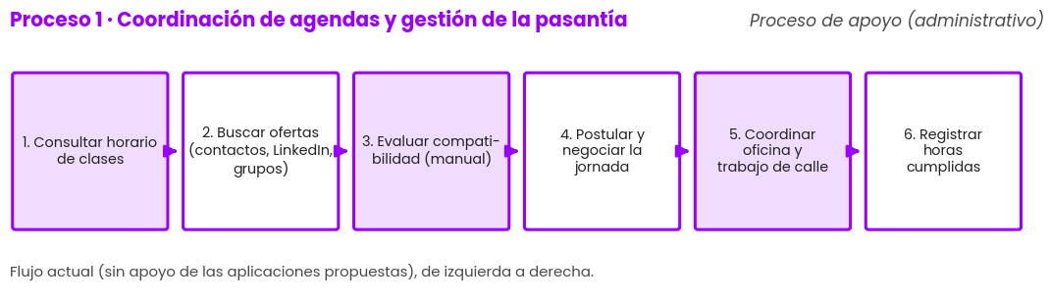
Tipo de proceso | De apoyo (administrativo) para el estudiante.
Actores | Estudiante, firma u organización empleadora, Parque Social (Clínica Jurídica) y la universidad.
Entradas | Horario académico [8], ofertas de pasantía (redes personales, LinkedIn y grupos estudiantiles) y requisitos de egreso [5].
Salidas | Pasantía compatible con las clases, agenda coordinada y horas cumplidas registradas.
Recursos de TI actuales | LinkedIn y mensajería de grupos estudiantiles [2].

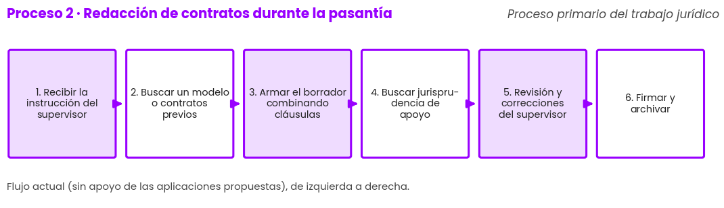
Tipo de proceso | Primario: es la labor jurídica central del pasante de oficina.
Actores | Pasante, abogado supervisor y cliente de la firma.
Entradas | Instrucción del supervisor, hechos del caso, modelos y contratos previos.
Salidas | Contrato revisado, firmado y archivado.
Recursos de TI actuales | Microjuris (consulta de leyes y jurisprudencia), Adobe Sign (firma) y SAP Ariba (gestión de contratos en entornos corporativos) [2].

APÉNDICE E
USUARIOS POTENCIALES Y CONTACTOS
Personas reales que participaron en la validación de la oportunidad y que integrarán el grupo piloto de usuarios.
Nombre | Rol y organización | Perfil y aporte | Contacto | Participación
Santiago Ángel | Estudiante de último año de Derecho, UCAB | Entrevistado el 16/10/2026 [2]; conoce la búsqueda de pasantías y el trabajo de calle. | [correo o teléfono] | [confirmar]
David Palacios | Estudiante de último año de Derecho, UCAB | Entrevistado el 16/10/2026 [2]; experiencia en pasantías y redacción de contratos. | [correo o teléfono] | [confirmar]
[Agregar usuarios adicionales: estudiante en firma, en Clínica Jurídica o in-house]

ANEXO 1
COMPARACIÓN DE APLICACIONES GENERALISTAS (BÚSQUEDA DE PASANTÍAS)
Aplicación | Tipo de software | Principal ventaja para el estudiante | Disponibilidad | Decisión
LinkedIn Jobs | Red profesional y motor de empleos (B2C/B2B) | Red de contactos activa y filtros de disponibilidad horaria y pasantías. | Muy alta (estándar global) | Seleccionada: mayor ajuste a los problemas 1 y 2 y a la búsqueda en firmas.
Indeed | Buscador masivo de empleo (B2C) | Gran volumen de ofertas locales y filtros por tipo de jornada. | Alta (gratuito / comercial) | Descartada: no ofrece la red de reclutadores de firmas de LinkedIn.
Glassdoor | Portal de empleos y evaluaciones de empresas (B2C) | Permite ver salarios y opiniones de otros pasantes. | Alta (global) | Descartada: orienta la reputación de la empresa, no la postulación.
FirstJob | Portal de empleo para estudiantes y recién graduados | Diseñado para primeras prácticas. | Media (Latinoamérica) | Descartada: menor disponibilidad comercial en Venezuela.
Job Today | App móvil de reclutamiento rápido (B2C) | Chat directo con empleadores para horarios flexibles. | Media (Europa y EE. UU.) | Descartada: enfocada en otros mercados.
Workable | Sistema de reclutamiento y selección / ATS (B2B) | Gestión de candidatos por fases para la empresa. | Alta (licencia empresarial) | Descartada: es para la empresa, no para el estudiante.

ANEXO 2
COMPARACIÓN DE APLICACIONES ESPECIALIZADAS CON IA JURÍDICA
Aplicación | Tipo de software | Principal ventaja para el pasante | Disponibilidad / integración | Decisión
Spellbook | Asistente de IA para contratos basado en LLM | Sugiere cláusulas faltantes, detecta riesgos y redacta borradores en segundos. | Excelente: complemento (add-in) de Microsoft Word. | Seleccionada: asiste directamente el armado de contratos y se integra a Word.
Contractbook | Gestión del ciclo de vida de contratos (CLM) | Crea, firma y administra contratos con cuestionarios y plantillas. | Buena: plataforma web en la nube. | Descartada: gestiona el ciclo del contrato, no asiste la redacción de cláusulas.
vLex (Vincent AI) | Investigación e IA jurídica global | Cruza borradores con leyes, gacetas y jurisprudencia. | Muy buena: bases de datos legales. | Descartada: orientada a investigación, no a armar contratos.
Luminance | Aprendizaje automático para análisis de documentos | Analiza grandes volúmenes de contratos para detectar anomalías. | Alta (firmas e instituciones). | Descartada: diseñada para auditorías (due diligence), sobredimensionada.
Kira Systems | Extracción de datos y revisión analítica con IA | Extrae más de 1.000 conceptos y cláusulas de contratos complejos. | Media: requiere configurar y entrenar plantillas. | Descartada: exige entrenamiento previo de plantillas.
LawVu | Gestión para departamentos legales corporativos | Centraliza contratos, tareas y colaboración. | Buena: espacio de trabajo para abogados in-house. | Descartada: orientada a departamentos legales corporativos.

